**O V O C E**

1. 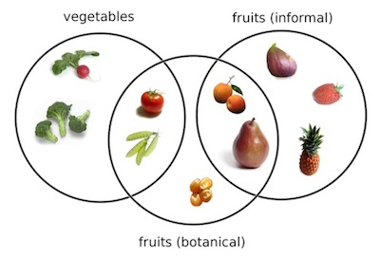**Ovoce lze definovat jako semena nebo plody vytrvalých rostlin, nejčastěji stromů nebo keřů, převážně sladké chuti. U ovoce konzumujeme pouze dužinu, pouze semena nebo dužinu i se semeny.**

**Označení OVOCE je v různých zemích chápáno různě, což může být dáno sociokulturními nebo jazykovými zvláštnostmi. Např. v angličtině nemají extra slovo pro PLOD (fruit – botanical) a pro OVOCE (fruit – informal).**

**Proto můžete narazit na materiály přeložené z angličtiny, kde je jako ovoce označena plodová zelenina, což je z hlediska českého kontextu chybné.**

1. **Plody dělíme podle toho, ze kterých částí květu vznikají na pravé a nepravé, dále pak podle toho, zda mají dužinu šťavnatou nebo suchou. Přiřaďte k obrázkům botanické názvy plodů.**

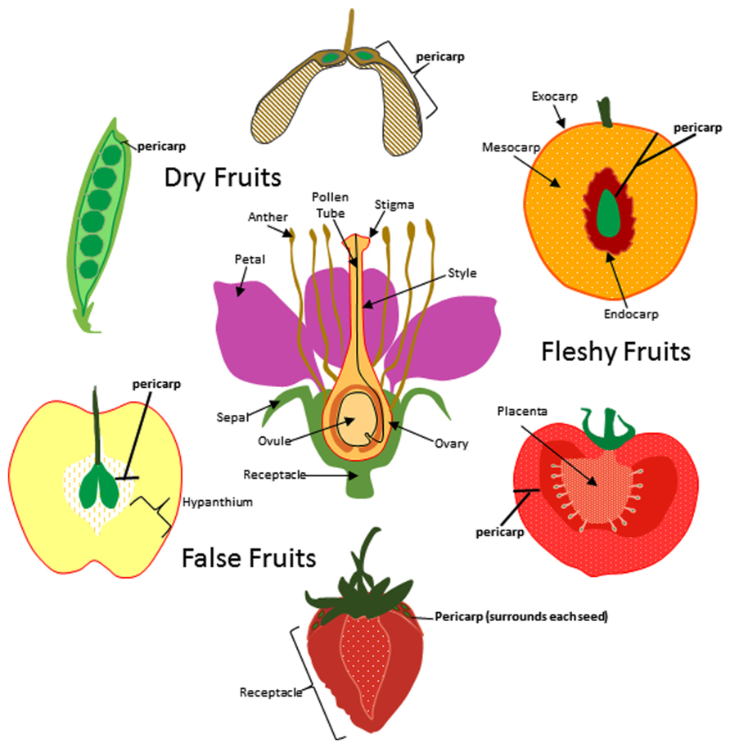

**PLODY PRAVÉ SUCHÉ**

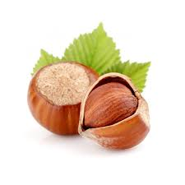Plody pravé suché:

**OŘÍŠEK**

Plody pravé dužnaté:

**PECKOVICE**

**BOBULE**

**PLODY PRAVÉ DUŽNATÉ**

Plody nepravé dužnaté:

**MALVICE**

**SOUPLODÍ**

**PLODY NEPRAVÉ DUŽNATÉ**

**Dále se můžeme setkat se situací, kdy na rostlině dozrávají plody v plodenství. Např. u hrozného vína nebo rybízu hovoříme o PLODENSTVÍ BOBULÍ, u jeřabin o PLODENSTVÍ MALVIČEK apod.**

1. **Pro potřeby 1. stupně základní školy není nutné ani vhodné učit žáky tyto botanické názvy. Měli by však být schopni na ovoci určit části jako jsou SLUPKA, DUŽINA, JÁDŘINEC, SEMENO, SKOŘÁPKA.**

**Doplňte do obrázku z úlohy č.2 tyto pojmy.**

1. **Ovoce třídíme do uživatelských skupin dle konzumovaných částí. Zjednodušeně lze říci, že uživatelské označení vychází z toho, co nám po konzumaci ovoce zbude. Přečtěte si definice jednotlivých uživatelských skupin a doplňte k nim správné uživatelské pojmy z nabídky – JÁDROVINY, PECKOVINY, SKOŘÁPKOVINY, DROBNÉ OVOCE. Ke každému ovoci doplňte 3 příklady ovoce, které do této skupiny patří.**

|  |  |
| --- | --- |
|  |  |
| Takto označujeme ovoce, které má uvnitř dužiny velkou tvrdou pecku, kterou nejíme. U peckovin jíme pouze dužinu se slupkou. Při použití tohoto ovoce v kuchyni pecku předem odstraníme.  Např. ____________________________ | Takto označujeme ovoce, které má uvnitř dužiny jádřinec s drobnými semeny. U jádrovin jíme pouze dužinu se slupkou. Při použití tohoto ovoce v kuchyni předem jádřinec odstraníme, někdy oloupeme také slupku.  Např. ____________________________ |
|  |  |
| Toto je společné označení pro všechno ovoce, které je malé svou velikostí – tedy drobné. Vzhledem k malé velikosti jíme dužinu se slupkou i semínky. Při použití tohoto ovoce v kuchyni jej neloupeme ani z něj neodstraňujeme semínka.  Např. ____________________________ | Takto označujeme ovoce, ze kterého jíme pouze semena, která jsme vyloupli ze skořápky. Někdy je skořápka velmi tvrdá, jindy ji snadno otevřeme prsty. Skořápky se nikdy nejí.  Např. ____________________________ |

1. **Ze semen ovocných dřevin můžeme vypěstovat nové ovocné stromy, ovšem ne vždy se zaručeným výsledkem. Šlechtitelé mnohem častěji využívají roubování. Vezmou odolný semenáček (malý stromek), který v určité výšce nad zemí seříznou, čímž vznikne PODNOŽ. Na něj pak připevní připravenou větvičku z příbuzné dřeviny, která má preferované vlastnosti, tzv. ROUB. Podnož bývá vybírána tak, aby dobře kořenila a čerpala živiny pro dřevinu, roub zase nese velké a chutné plody. Vyhledejte v textu o méně známých dřevinách, které se roubují. Jejich názvy si vypište.**

**__________________________________________________________________________**

1. **Pokud mají vzniknout plody, musí dojít k opylení jejich květů. V jednom květu můžeme najít současně pestíky s vajíčky (samičí pohlavní orgány) i tyčinky s pylem (samčí pohlavní orgány). Pak hovoříme o KVĚTECH OBOUPOHLAVNÍCH. Některé dřeviny však mají zvlášť květy s pestíky a zvlášť květy s tyčinkami – tedy KVĚTY JEDNOPOHLAVNÍ. U většiny rostlin můžeme najít květy samčí i samičí na jedné rostlině – tzv. ROSTLINY JEDODOMÉ, méně časté jsou případy, že se samčí a samičí květy nachází na oddělených rostlinách – tzv. ROSTLINY DVOUDOMÉ. Vyhledejte a vypište z textu o méně známých dřevinách, které z nich:**

* **mají květy JEDNOPOHLAVNÍ: _________________________________________________**
* **jsou DVOUDOMÉ: _________________________________________________________**

1. **Některé druhy dřevin mohou svým vlastním pylem opylit své vlastní květy – tzv. rostliny SAMOSPRAŠNÉ. U jiných toto možné není a musí být opyleny pylem z jiné rostliny stejného druhu – tzv. CIZOSPRAŠNÉ. Vyhledejte a vypište z textu o méně známých dřevinách, které z nich jsou CIZOSPRAŠNÉ.**

**_____________________________________________________________________________**

1. **K jednotlivým názvům ovoce doplňte další údaje.**

|  |  |  |  |  |
| --- | --- | --- | --- | --- |
| **NÁZEV DŘEVINY** | **TYP DŘEVINY** | **NÁZEV OVOCE** | **TYP PLODU** | **UŽIVATELSKÁ SKUPINA** |
| **Jabloň** |  |  |  |  |
| **Hrušeň** |  |  |  |  |
| **Broskvoň** |  |  |  |  |
| **Meruňka** |  |  |  |  |
| **Třešeň** |  |  |  |  |
| **Višeň** |  |  |  |  |
| **Slivoň** |  |  |  |  |
| **Brusnice borůvka** |  |  |  |  |
| **Maliník** |  |  |  |  |
| **Ostružiník** |  |  |  |  |
| **Jahodník** |  |  |  |  |
| **Meruzalka rybíz** |  |  |  |  |
| **Angrešt** |  |  |  |  |
| **Vinná réva** |  |  |  |  |
| **Líska** |  |  |  |  |
| **Ořešák** |  |  |  |  |
| **Kaštanovník** |  |  |  |  |
| **Mandloň** |  |  |  |  |
| **Moruše** |  |  |  |  |
| **Muchovník** |  |  |  |  |
| **Rakytník** |  |  |  |  |
| **Zimolez** |  |  |  |  |
| **Dřín** |  |  |  |  |
| **Oskeruše** |  |  |  |  |
| **Aronie** |  |  |  |  |
| **Minikiwi** |  |  |  |  |
| **Kdouloň** |  |  |  |  |
| **Myšpule** |  |  |  |  |

**Pěstitelské tvary**Keř - dřevina bez kmene, větve vyrůstají přímo od země  
Špičák - stromek bez obrostu (korunky), je tvořen jen jedním výhonem - prutem. Korunka se zapěstovává až po výsadbě na stanovišti  
Zákrsek (Z) - stromek s korunkou založenou 40 - 60 cm nad zemí  
Čtvrtkmen (ČK) - stromek s korunkou založenou 80 - 110 cm nad zemí  
Polokmen (PK) - stromek s korunkou založenou 130 - 150 cm nad zemí  
Vysokokmen (VK) - stromek s korunkou založenou 160 - 190 cm nad zemí

1. **Při koupi ovocných dřevin musíme zvážit hned několik**

**faktorů.**

* _____________________________________________
* _____________________________________________
* _____________________________________________
* _____________________________________________
* _____________________________________________
* _____________________________________________